РАЗРАБОТКА ИСПЫТАТЕЛЬНОЙ КАМЕРЫ ДЛЯ ИССЛЕДОВАНИЯ ВОЗДЕЙСТВИЯ ГАЗОВОЙ СРЕДЫ НА МАТЕРИАЛЫ ПРИ ВЫСОКИХ ТЕМПЕРАТУРАХ И ДАВЛЕНИИ

Коробейников К.А., Королев А.М.
ФГАОУ ВО «Снежинский физико-технический институт Национального исследовательского ядерного университета МИФИ», Челябинская обл.
konstkor62.1962@mail. ru

В работе рассматриваются вопросы, связанные с проектированием камеры для исследования образцов, полученных методами аддитивной технологии, на воздействие водородом при высоких температурах и давлении.
Ключевые слова: камера высокого давления, водородное охрупчивание, расчеты на прочность

DEVELOPMENT OF A TEST CHAMBER FOR STUDYING THE EFFECTS
OF A GASEOUS ENVIRONMENT ON MATERIALS AT HIGH TEMPERATURES
AND PRESSURES

Korobeynikov K.A., Korolev A.M.
Snezhinsk Institute of Physics and Technology of the National Research Nuclear University MEPhI, Chelyabinsk region.
konstkor62.1962@mail. ru

The paper examines issues related to the design of a chamber for studying samples obtained by additive manufacturing methods under the influence of hydrogen at high temperatures and pressures.
Key words: high pressure chamber, hydrogen embrittlement, strength calculations

Современные отрасли — энергетика, включая ядерную, нефтегаз, авиация требуют материалов, стойких к экстремальным воздействиям, таким как водородное охрупчивание при высоких температурах и давлении. Однако существующие установки для таких испытаний либо узкоспециализированы, либо чрезвычайно дороги (от 10 до 25 млн. рублей), что делает их недоступными для многих лабораторий.
Цель работы - создать бюджетный отечественный вариант камеры, являющейся уникальной частью испытательного комплекса, которая бы отвечала следующим основным требованиям: рабочее давление до 20 МПа (200 атм), температура до 450 °C, среда: водород, сероводород, азот, рабочий объем: от 3 до 5 литров, минимальный диаметр зоны размещения образцов: 150 мм и т.д.
В качестве материала камеры была выбрана жаропрочная сталь 12Х18Н10Т, обладающая высокой стойкостью к водородному охрупчиванию, сохранению прочности при 450°C и отличной свариваемостью.
При анализе конструктивных решений были рассмотрены варианты: с полусферическими крышками (рационально по нагружению, но сложно в изготовлении) и с плоскими крышками (технологично, но требует большей толщины). Компромиссным и оптимальным решением стала комбинированная схема конструкции с воротниковым фланцем который соединяется с полусферическим днищем стыковым сварным швом, а с эллиптической крышкой посредством шпилек и гаек (рисунок 1).
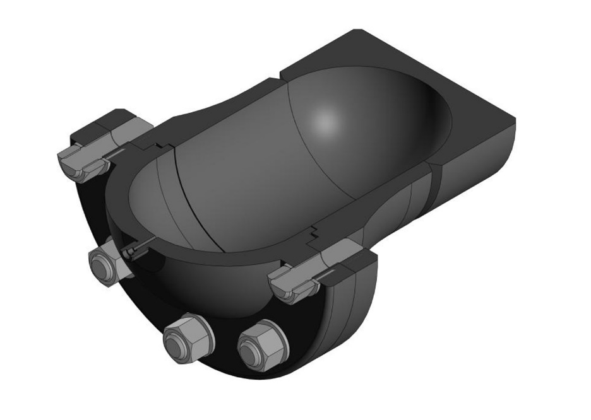
Рисунок 1 – 3д вид камеры с воротниковым фланцем

С использованием нормативной базы для прочностных расчетов, в частности норм ПНАЭ Г-7-002-86 (для атомной энергетики), которые являются на данный момент наиболее полными и точными, аналитическими методами и онлайн-калькуляторами были проведены все необходимые прочностные расчеты элементов камеры и соединений.
В результате этих расчетов были получены следующие значения коэффициентов запаса по прочности: цилиндрическая часть воротникового фланца - 1,63, сварной шов -1,43, днище и крышка - 1,74 и 1,45 соответственно, шпильки М22 - наименьший запас по кручению — 1,3, что обосновывает обязательное применение для резьбового соединения динамометрического ключа и смазки.
Использование для расчетов на прочность онлайн-калькуляторов позволило за короткое время оптимизировать размеры элементов и соединений камеры. По значениям коэффициентов запаса по заданным параметрам (материал, температура, давление и т.п.) за три – четыре итерации удавалось определить оптимальный вариант конструктивного решения.
Несмотря на рекомендательный характер такого решения данный вариант для относительно простых элементов и соединений, как в нашем случае, является хорошей альтернативой численным методам расчета. Строгая нормативная база в частности по допускаемым напряжениям гарантирует выполнение необходимых требований с высокой степенью вероятности.
Была доказана технологическая реализуемость работы. В частности затронуты основные моменты касающиеся технологии изготовления и сборки камеры. Так при получении сферических поверхностей днища и крышки в условиях мелкосерийного производства потребуется как минимум 3-х координатный фрезерный станок с ЧПУ. Соединение сваркой фланца и днища, учитывая высокие требования к герметичности и главное прочности, осуществляется ручной дуговой сваркой по специальной технологии с последующим обязательным контролем (УЗК и т.п.).
Резьбовое соединение крышки с воротниковым фланцем во многом определяет герметичность камеры при проведении испытаний. Для надежности и герметичности соединения затяжка гаек выполняется в 3-4 прохода динамометрическим ключом с постепенным увеличением момента, чтобы обеспечить равномерное обжатие прокладки и избежать перекосов. Перед сборкой шпильки и гайки должны быть предварительно смазаны графитовой консистентной смазкой. Максимальный момент затяжки составляет около 192 Нм.

Для точной установки крышки на фланец используется рекомендуемая для такого рода соединений «скользящая посадка» H/h по диаметру 186 и 170 мм гарантирующая минимальный зазор и несмещение прокладки D=186 мм, d=170 мм и толщиной 3 мм которая устанавливается в паз фланца. Прокладка выполнена из меди марки М1 обладающей хорошей пластичностью, теплопроводностью и коррозионной стойкостью. Габаритные размеры камеры составили: по диаметру - 300 мм, по высоте- 358 мм. Масса камеры – 54,5 кг.
Для безопасной эксплуатации камеры в соответствии с ТЗ спроектирована сварная подставка из стальных профилей , которая обеспечивает устойчивость и имеет узел фиксации камеры болтами. Габариты подставки - 270х438х270 мм, масса – 11,22 кг.
На рисунке 2 показана трехмерная модель всей установки «камера на подставке». Габариты установки - 520х438х300 мм и масса – 65,67 кг полностью соответствует техническому заданию. Усилие прижатия камеры болтами позволяет при необходимости поднимать ее вместе с подставкой.
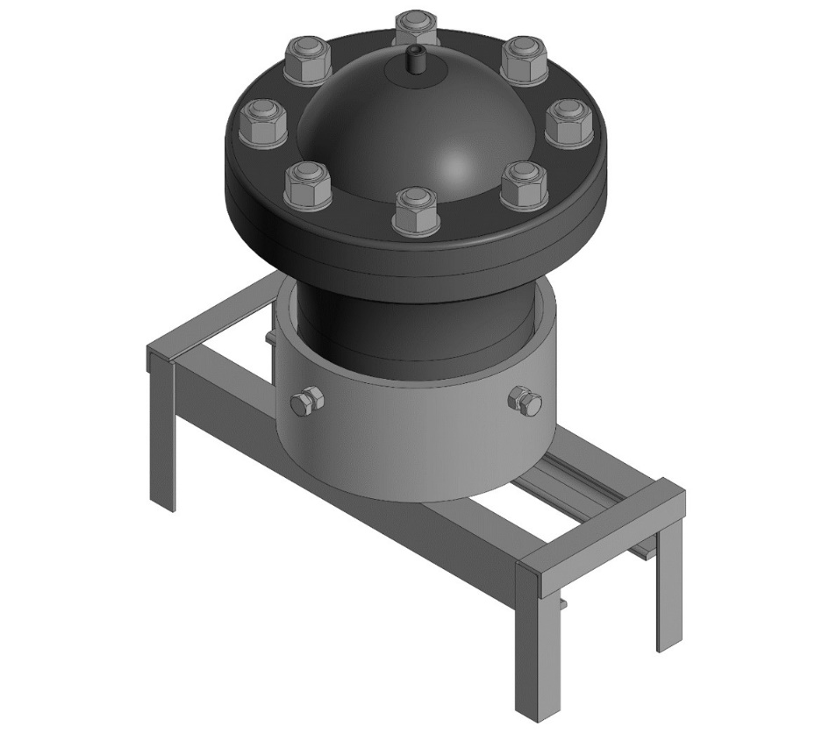

Рисунок 2 – 3д вид камеры на подставке

По результатам технико-экономических расчетов доказана эффективность разработки.
Предложен комплекс мер для безопасной эксплуатации. Работа по проектированию камеры является в целом завершённой и готова к передаче для изготовления опытного образца.

Список использованных источников:
- « ПНАЭ Г-7-002-86. Нормы расчёта на прочность оборудования и трубопроводов атомных энергетических установок».
- Справочник.Сосуды и трубопроводы высокого давления /Е.М Хисматулин, Е.Р.Королев и др./ М: Машиностроение, 1990 -384 с.

